ANIMACJA RYSUNKOWA
Nauczyciel prowadzący: Paweł Dobrowolski
Termin realizacji: 23 kwiecień 2020r.
Klasa – 1M
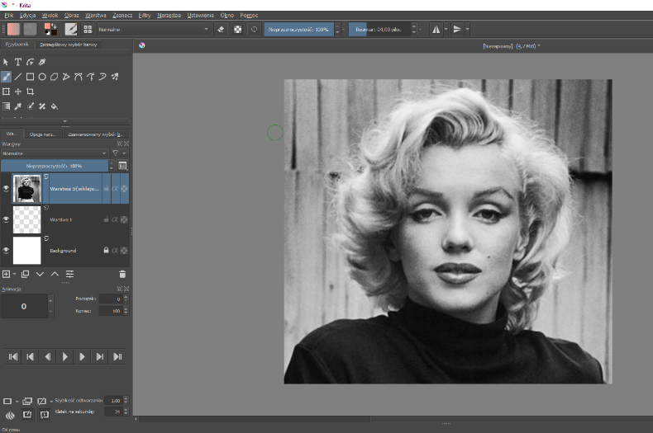
„Program Krita – ćwiczenia z manipulacją obrazu”
Zróbmy sobie zdjęcie, lub znajdźmy jakieś gotowe i przeróbmy je tak, by przypominały znane grafiki Andyego Warhola. Na początek zaimportujmy zdjęcie do Krity i przytnijmy je narzędziem przycinanie (klawisz C).

Następnie w Filtrach, w zakładce Dopasowywanie, wybierzmy opcję Próg i ustawmy go suwakiem tak, by efekt na podglądzie był zadowalający.

Gdy to już uczynimy, w tej samej zakładce Filtry, w kategorii Mapowanie, wybierzmy Mapowanie Gradientu i ustalmy nowe kolory dla naszej grafiki. Następnie przejdźmy do narzędzia zaznaczanie i różdżką możemy zaznaczyć całe obszary. Pozwoli nam to na ręczne wprowadzanie narzędziem Pędzel nowych kolorów. Na przykładzie Marylin Monroe została najpierw przepuszczona przez efekt Progu, ostalone zostały kolory, a na końcu pokolorowałem jej twarz, włosy i na końcu usta i oczy.

Termin realizacji: 30 kwiecień 2020r.
„Program Krita – eksperymenty z efektami”
Program Krita oferuje bardzo bogatą kolekcję ciekawych efektów. Część z nich służy do profesjonalnego retuszu barw a część tworzy abstrakcyjne grafiki. Szczególnie ciekawymi są Filtry nazwane G’MIC-Qt for Krita. Oferują one szereg zabaw z obrazem. Nie bójcie się poeksperymentować i stwórzcie coś szalonego!
Termin realizacji: 7 maj 2020r.
„Program Krita - Morphing”
Jednym z efektów na które mogliście natrafić podczas poprzedniej lekcji to efekt Morph Interactive. Jest to ciekawe narzędzie, które pozwala stworzyć animację przekształcania się jednego obrazu w drugi. Instrukcja używania prawdopodobnie będzie u was w języku angielskim, więc jeśli macie z nim drobne problemy, poproście kogoś, kto wam ją przetłumaczy, i zróbcie animację przekształcania się twarzy np. swojej mamy w twarz swojego taty. Jestem ciekaw waszych efektów! Efekt możecie odtworzyć przez kliknięcie na okno In-between i naciśnięcie klawisza Enter. Następnie nagrajcie np. komórką nowopowstałą animację. Prześlijcie mi to co wam wyszło na adres pawel.dobrowolski@plastyk.radom.pl
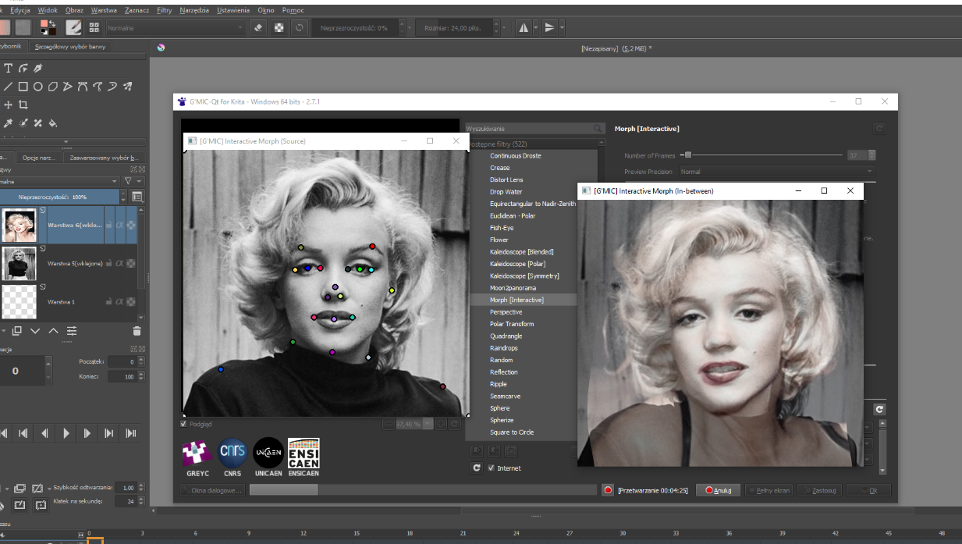

Termin realizacji: 14 maj 2020r.
„Animacja w Kricie – pixelart - ćwiczenia z dynamiki”
Dalszy ciąg naszej przygody z animacją w Kricie. Ustalmy sobie rozmiar pliku 50 px na 50 px i rozdzielczość 72 ppi. Zacznijcie od tła, ograniczmy się w nim w kolorach. Na nowej warstwie stwórzmy animację chodzącego żyjątka wymyślonego przez was. Ograniczmy się do 20-30 klatek. Zaplanujmy naszą pracę tak, żeby ruch był płynny, całe ciało odpowiednio się ruszało w zależności od pozycji oraz, najważniejsze, żeby ruch się zapętlał. Czyli żeby nie było widać przeskoku pomiędzy ostatnią klatką a początkiem animacji. Powodzenia!
Termin realizacji: 21 maj 2020r.
„Animacja w Kricie – pixelart - render”
Dalszy ciąg naszej przygody z animacją w Kricie. Powstałą animację spróbujcie wyrenderować do formatu GIF, to znaczy zapisać do pliku filmowego, którego będzie można odtworzyć na wielu komputerach lub innych urządzeniach. Omawialiśmy ten proces na lekcjach, wymaga on podstawowych umiejętności informatycznych, które każdy z was już posiada. Oficjalna instrukcja wyjaśniająca opcje renderu znajduje się pod tym linkiem: https://docs.krita.org/en/reference_manual/render_animation.html (możecie użyć google translate jeśli niektóre słówka będą nie znane). Istnieje też wiele video-poradników na YouTube jak to wykonać krok po kroku.
Bardzo jestem ciekawy waszych gifów, wyślijcie mi je na pocztę: pawel.dobrowolski@plastyk.radom.pl
Powodzenia!

